3. pielikums
Ministru kabineta
2024. gada 13. februāra
noteikumiem Nr. 97

"11. pielikums
Ministru kabineta
2010. gada 30. novembra
noteikumiem Nr. 1080

Elektroskrejriteņa reģistrācijas uzlīmes apraksts

1. Elektroskrejriteņu reģistrācijai izmanto baltas krāsas ne mazāk kā 50 mm platas uzlīmes, uz kurām vertikāli uz leju Arial Bold formātā melnā krāsā ir attēloti pieci līdz septiņi reģistrācijas numura simboli. Fonā var būt iekļautas zilas un pelēkas krāsas viļņveida līnijas. Katra simbola augstums ir vismaz 27 mm, un atstarpe starp simboliem ir vismaz 2 mm. Elektroskrejriteņu reģistrācijas numura pirmais simbols var būt latīņu alfabēta burts, izņemot burtus I un O.

2. CSDD nodrošina, ka uz CSDD izsniegtajām elektroskrejriteņu reģistrācijas uzlīmēm ir hologrāfisks pretviltošanas elements.

3. Elektroskrejriteņa reģistrācijas numura uzlīmes paraugs.
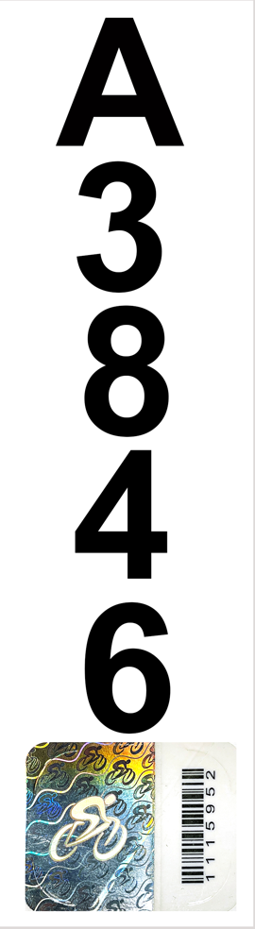 | 

CSDD izsniegtā numura uzlīme |  | Izīrētāja elektroskrejriteņa numura uzlīme"

